开发区开展“诚实守信、文明守法”

主题宣传活动

为持续优化营商环境，营造良好诚实守信氛围。近日，开发区管委会办公室组织深入开展了以“诚实守信、文明守法”为主题的诚信文化宣传教育活动。结合“诚信宁化”实践活动要求，组织干部职工以诚信进机关、进大厅、进企业等为载体，引导企业员工增强守信意识。

开展“诚信文化进机关”活动，大力倡导“爱岗敬业、诚实办事、敬业奉献”，全面提升干部职工诚信素质、服务质量、守法意识，积极营造诚实守信、文明和谐的工作和生活环境，推动机关精神文明建设。

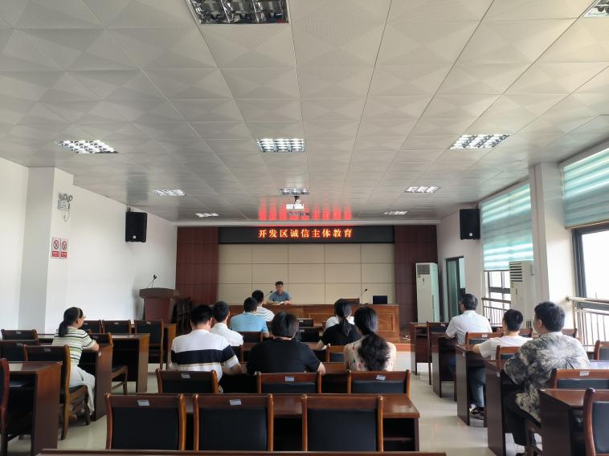开展“诚信文化进企业”，为企业普及信用体系建设知识，增强企业知信用、守信用、用信用意识，有效提升辖区

企业的守法经营、诚信经营理念，营造公平竞争、诚信经营的营商环境。

开展“诚信文化进大厅”活动，对服务中心工作人员开展诚信文化宣传教育，积极引导干部职工学习诚信服务理念，促进政务服务规范化，加强窗口工作人员诚信服务意识，以实际行动践行诚信理念，树立诚信为民良好形象。

下一步，开发区管委会将以此次宣传活动为契机，多形式多渠道普及诚信文化相关政策，为进一步助推诚信社会建设、优化法治化营商环境提供有力保障。